Een leerling **inschrijven** voor het **eerste middelbaar** in het Sint-Romboutscollege?

à **Meld je aan** op de website [aanmelden.school](https://www.aanmelden.school/) en volg het stappenplan of bekijk het [instructiefilmpje](https://www.youtube.com/watch?v=1oESUy0VPq4).

* **Wie meldt aan?**

**Alle kinderen** die starten in een/onze secundaire school (ook broers en zussen van leerlingen in onze school en kinderen van personeel).

* **Opgelet:**

Het Sint-Romboutscollege biedt **enkel de A-stroom** aan (= 1A). Leerlingen die op het einde van dit schooljaar geen getuigschrift basisonderwijs zullen ontvangen dienen in te schrijven in de B-stroom (= 1B, in een andere school dan het Sint-Romboutscollege).

Weet je nog niet of je kind het getuigschrift basisonderwijs zal ontvangen, contacteer dan de basisschool of het CLB.

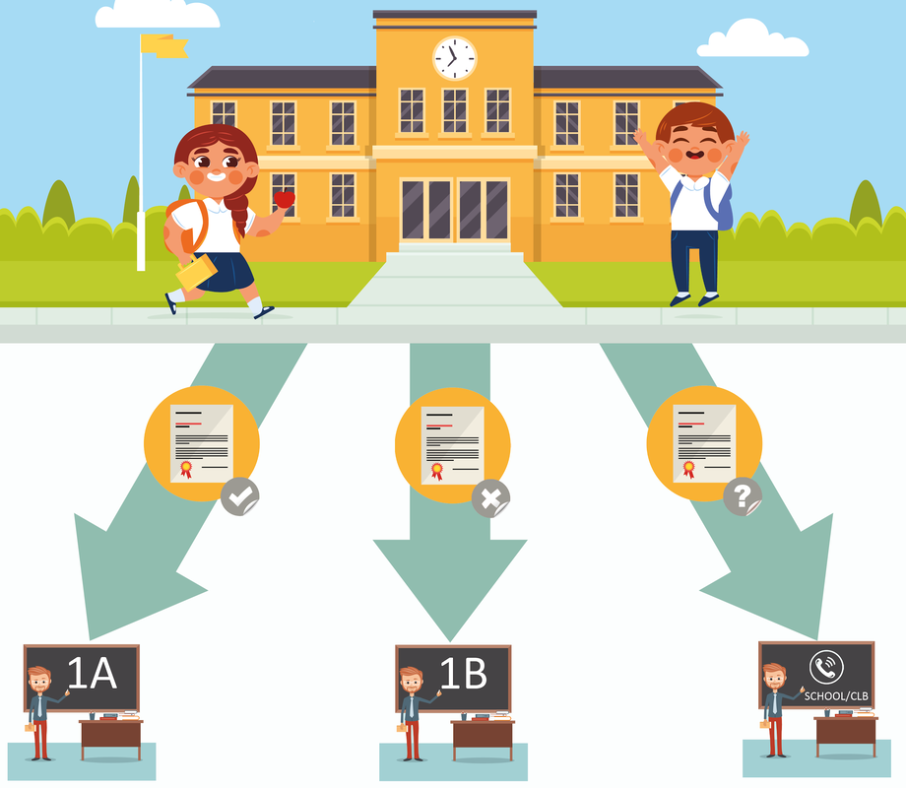

* **Hoe en wanneer aanmelden?**

Je meldt aan vanaf 31 maart 2025 (14u00) tot en met 25 april 2025 (14u00) via de website [https://aanmelden.school](https://aanmelden.school/).

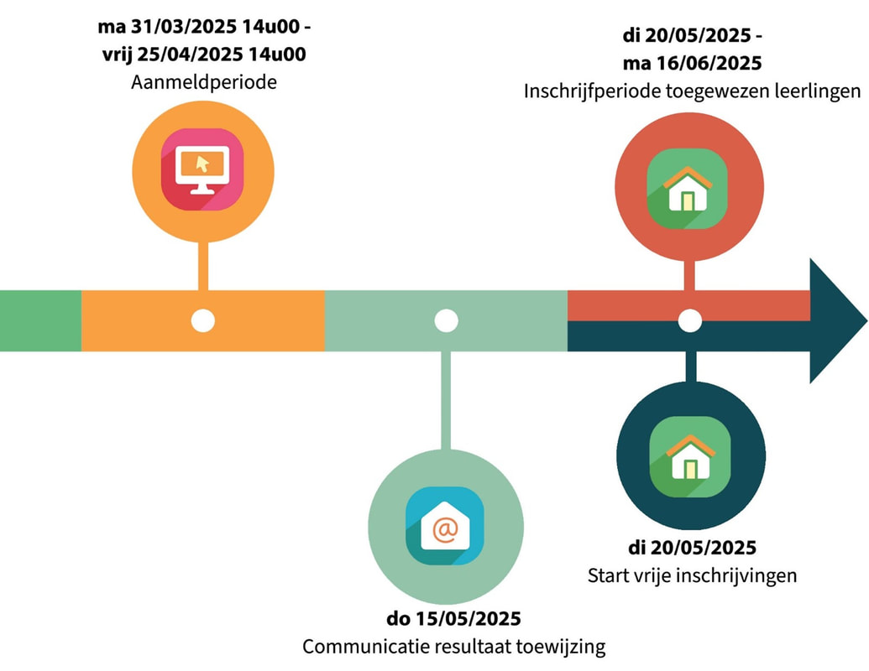

* **Wat heb je nodig om aan te melden?**
* Een computer met internet en een e-mailadres.
* Naam, voornaam, geboortedatum en adres van je kind.
* Het rijksregisternummer van je kind (11 cijfers). Dit vind je op:
* de kids-ID
* de isi+-kaart
* een klever van het ziekenfonds
* Indien je kind recht heeft op voorrang: het rijksregisternummer van het kind/personeelslid dat de voorrang verleent.
* **Stappenplan om aan te melden:**

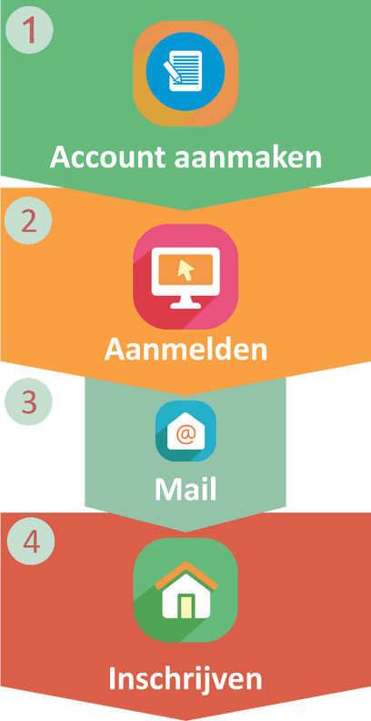​

**1. Account aanmaken**

* Je surft naar [https://aanmelden.school](https://aanmelden.school/).
* Je klikt op ‘aanmelden’ op de startpagina.
* Je kiest: ‘ik heb geen account’.
* Je registreert je voornaam en naam, telefoon- of GSM-nummer, e-mailadres en wachtwoord.
* Je ontvangt een mail en bevestigt je account via een link in de mail.​​

**2. Kind aanmelden**

* Je surft naar [https://aanmelden.school](https://aanmelden.school/)
* Je klikt op ‘aanmelden’ op de startpagina.
* Je kiest: ‘ik heb een account’ en je logt in.
* Je geeft de gegevens op van je kind.
* Je geeft je schoolkeuzes op.
* Je ontvangt onmiddellijk een e-mail ter bevestiging (controleer ook je ongewenste e-mails).
* Je controleert de gegevens van deze e-mail op eventuele fouten.

**3. Mail**

* Je ontvangt een e-mail op 15/05/2025 met het resultaat van je toewijzing.
* In deze e-mail staan de instructies om in te schrijven in de school.​ ​​

**4. Inschrijven**

* Je volgt de instructies van de school om de inschrijving te realiseren.

* **Ordening en toewijzing**
* **Hoe worden de vrije plaatsen verdeeld?**

De computer verdeelt de plaatsen op basis van de criteria ‘schoolvoorkeur’ en ‘toeval’. Het systeem probeert zoveel mogelijk kinderen hun eerste voorkeur te geven. Daarom gebeurt er eerst een trekking voor alle eerste schoolvoorkeuren van alle aangemelde leerlingen. De computer rangschikt de leerlingen in een willekeurige volgorde en wijst de plaatsen willekeurig toe.

Voor alle leerlingen die hun school van eerste voorkeur niet kregen, kijkt het systeem vervolgens naar de tweede schoolvoorkeur. Opnieuw wijst het systeem de plaatsen in een bij toeval bepaalde volgorde aan de leerlingen toe. Dit alles gebeurt in aanwezigheid van een gerechtsdeurwaarder.

**Er zijn 3 resultaten mogelijk:**

1. Je krijgt een toewijzing in je school van eerste keuze. Je mag inschrijven in deze school.
2. Je krijgt een toewijzing in een school van een lagere keuze. Je mag inschrijven in deze school en staat op de wachtlijst van de scho(o)l(en) van hogere keuze. Je kan jouw dossier opvolgen via de website.
3. Je hebt in geen enkele school een toewijzing. Je staat op de wachtlijst van alle scholen waarvoor je hebt aangemeld. Je kan jouw dossier opvolgen via de website.

**Opgelet:** Je maakt meer kans op een toewijzing in een school als je meerdere scholen kiest. Je kan alle scholen aanduiden maar dat hoeft niet. Je kan eenzelfde school maar één keer aanduiden.

* **Voorrangsgroepen**
* Broers en zussen van leerlingen die nu ingeschreven zijn in de secundaire school. Ook stiefbroers en -zussen, halfbroers en -zussen of andere kinderen die op hetzelfde adres gedomicilieerd zijn of hun hoofdverblijfplaats op hetzelfde adres hebben.
* Kinderen van personeel van de secundaire school.

**Opgelet**: Je kan voor al jouw schoolkeuzes aanmelden, maar de voorrang is enkel geldig in de secundaire school waarin de broer/zus ingeschreven is of het personeelslid tewerkgesteld is.

* **Wat als ik niet heb aangemeld tijdens de aanmeldperiode?**

De vrije inschrijvingen starten op 20 mei 2025 (9u00). ​

* Heeft de school geen vrije plaatsen? Je kind wordt op de wachtlijst geplaatst.
* Heeft de school vrije plaatsen? Je kan je kind inschrijven. Wacht dus niet en meld zeker aan!

*Bron: <*[*https://www.aanmelden.school/*](https://www.aanmelden.school/)*>*